# 1、盘中不能首字母定位文件，而是搜索

Win+E 后出现如图，点击查看，再点击选项

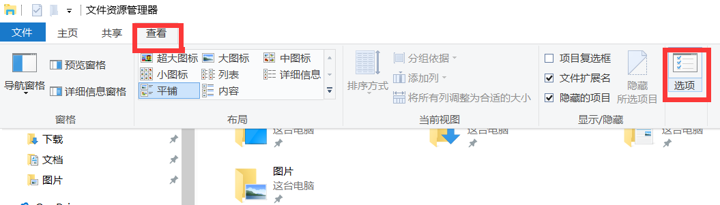

如下设置：设置为在视图中选中键入项

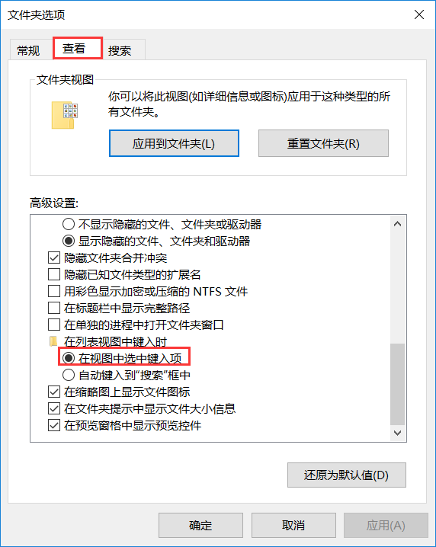

# 2、输入法太多，删除输入法

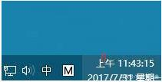

点击托盘M图标打开语言首选项：

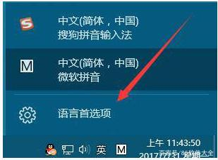

语言面板打开输入法选项

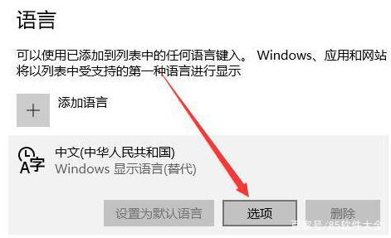

选择微软拼音-删除

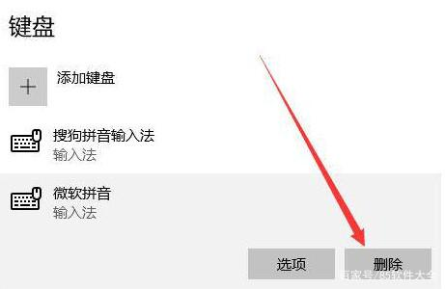

一下就清净了.

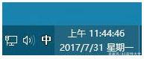

到此删除默认输入法就完成了，非常的简单.

# 3、cmd查看信息

# 4、浏览器

4.1、ctrl+shift+T 恢复关闭的浏览器页面

# 5、代理设置

Win + 设置 +网络和internet

# 6、查看win10系统是否激活及到期时间

## (1)、查看系统是否激活

此电脑右击属性

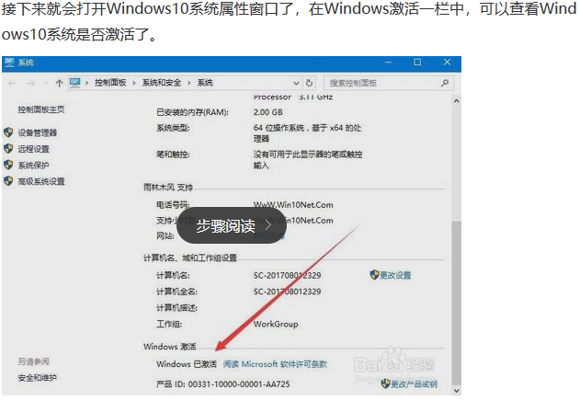

## (2)、查看激活方式

开始 –设置 –更新和安全 –点击左侧“激活”

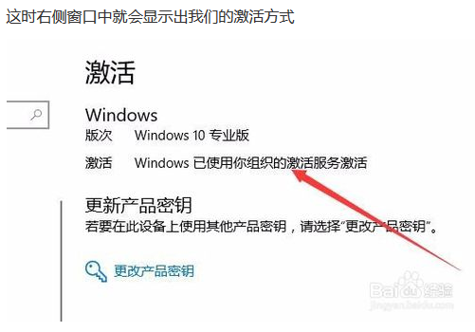

## (3)、查看激活时间或者永久激活

Win+R运行 输入 Slmgr.vbs -xpr 点击确定

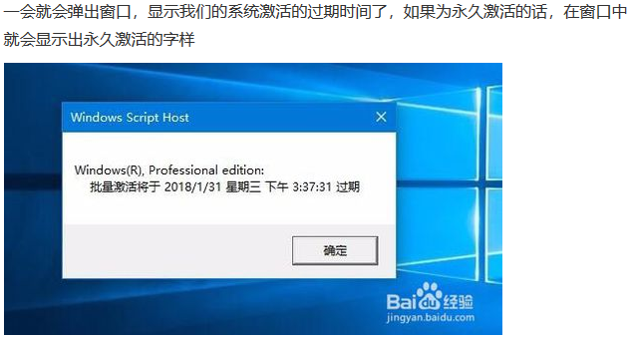

## (4)、查看激活的详细信息

Win+R运行中 输入slmgr.vbs –dlv 点击确定

